JORNADA CONTRA LA BASURALEZA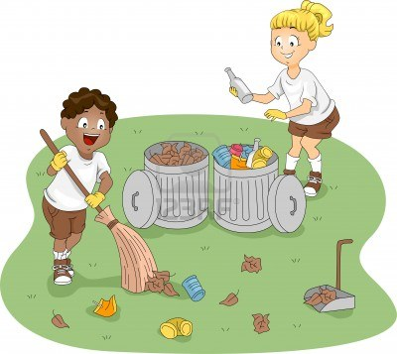
13 DE OCTUBRE, DOMINGO
SI QUIERES PARTICIPAR EN LA BRIGADA DE LIMPIEZA DE NUESTRO ENTORNO ACUDE A LAS 16:30 DE LA TARDE A LA PLAZA MAYOR. RECOGE TU BOLSA Y TUS GUANTES Y "MUEVE.... LA ESCOBA"NO IMPORTA LA EDAD
AL FINALIZAR BARBACOA PARA LOS PARTICIPANTES EN EL LOCAL.
PARA INSCRIBIRSE DIRIGIRSE A CUALQUIER MAMÁ DEL COLE, HASTA EL VIERNES ANTES DE LAS DOS DE LA TARDE.
PRECIO INSCRIPCIÓN 1EURO
COLABORA AYUNTAMIENTO DE LA PARRILLA
ORGANIZA
AMPA DEL COLEGIO DE LA PARRILLA

